

Škola | ZŠ Třeboň, Sokolská 296, 379 01 Třeboň
Autor | Mgr. Šárka Petříková
Číslo | VY_12_INOVACE_1084
Název | Voda
Téma hodiny | Ekosystém – voda
Předmět | Přírodověda
Ročník/y/ | 4.C
Anotace | Materiál obsahuje text obsahující základní informace o vodě a životu okolo ní. Dále materiál obsahuje tři úkoly zaměřené na orientaci v textu a na ověření uvědomělého čtení.
Očekávaný výstup | Žáci si samostatně prostudují text, dále plní úkoly zaměřené na kontrolu uvědomělého čtení a orientaci v textu.
Druh učebního materiálu | Pracovní list

Voda
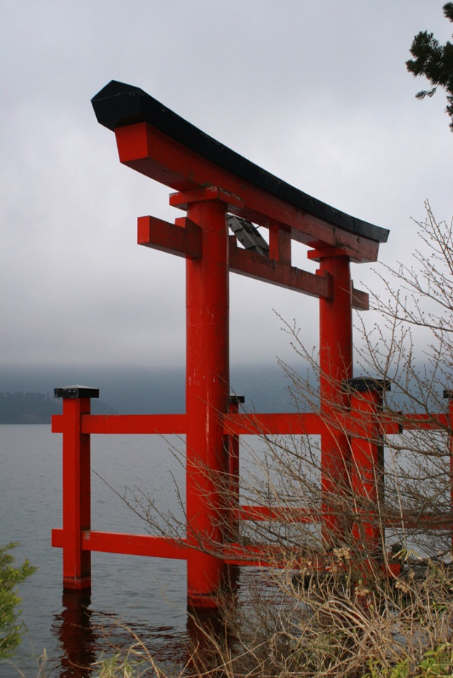
Na našem území najdeme vodu v potůčkách, řekách, přehradách, rybnících, přehradách a jezerech. Ve všech těchto vodních zdrojích a také v jejich blízkosti existuje společenstvo rostlin a živočichů.
Rybníky jsou uměle vytvořené za účelem zadržení vody a chovu ryb. Rybníky jsou v naší krajině velmi užitečné, avšak narovnávání řek a betonování břehů způsobuje rychlý odtok vody z naší země. Rybníky zadržují vodu, pomáhají nám chovat ryby, vodní drůbež. Významným přínosem je i rekreační faktor. Okolí rybníků i rybníky samé jsou domovem mnoha živočichů a rostlin.
Velkým nebezpečím je znečišťování vodních zdrojů.

- Nakreslete život v rybníku:

- Vyjmenujte některé naše řeky:

- Vyhledejte v textu význam rybníků:

Zdroje:
Archiv autora
www.office.misrosoft.com

